Муниципальное бюджетное общеобразовательное учреждение
«Средняя общеобразовательная школа № 3 п. Раздольное Надеждинского района» Приморского края

Методическая разработка внеурочного занятия
по «Финансовой грамотности»
для 4 классов

Познавательная игра
«Знатоки финансовой грамотности»

Автор:
Музычук Евгения Владимировна
учитель начальных классов

п. Раздольное, 2022

Целевая аудитория: учащиеся 5 классов
Форма организационной деятельности обучающихся: групповая
Форма проведения: занятие-игра
Цель: развитие финансовой грамотности обучающихся.
Задачи:
1. Способствовать формированию экономического образа мышления.
2. Воспитывать ответственность и нравственное поведение в области экономических отношений в быту.
3. Формировать опыт применения полученных знаний и умений для решения элементарных вопросов в области экономики.

Планируемые результаты:
Предметные: научиться:
-объяснять значение понятий
- развивать познавательный интерес, внимание
Метапредметные:
коммуникативные:
развивать умение членов группы обмениваться знаниями между собой;
регулятивные:
- развивать умение работать в группе,
- умения выбирать действия в соответствии с поставленной задачей,
- выдвигать версии, выдвигать средства достижения цели в группе и индивидуально.
познавательные:
- работать с информацией, анализировать, давать определения понятий;
-личностные: развитие творческих способностей через активные формы деятельности.

Материалы и оборудование: карточки с заданиями, жетоны, кастрюля без крышки, пословицы, фломастеры, цветные карандаши, листы бумаги А4, карточки с рисунками парты, микстуры, сахара, муки, билета, бинокля, термометра, тетради, таблички «театр», «аптека», «школа», «торт».
Набор продуктов: сок, молоко, консервы, шоколад

Ход мероприятия.
I.Организационный момент.
Ребята, сегодня у нас будет урок-игра по финансовой грамотности.
Для чего нам это нужно?
Ребята самостоятельно выбирают записку с номером из жестяной коробочки. Тем самым, определяется состав каждой команды
Каждая команда должна в течение 5 минут придумать название, девиз и выбрать капитана.
Во время игры вы будете выполнять задания и получать жетоны (приложение 1) за свою работу в каждом конкурсе. В конце урока мы подсчитаем количество заработанных жетонов и определим команду победителя.
II. Работа с конкурсами
Актуализация знаний. Финансовая разминка
Учитель: сейчас проведем разминку на знание финансовых терминов.
Задание: команда на выданном бланке должна за 2 минуты записать безошибочно как можно больше терминов.
По истечению времени команды обмениваются друг с другом бланками. Команда подсчитывает доход команды – соперника, при этом обязательно учитывается соответствие написанных слов с заданной тематикой и грамотностью.
1 правильное слово = 1 жетон.
Учитель проверяет правильность выполнения задания. Если проверяющая команда не ошиблась, она получает дополнительно ещё 1 жетон.
1. Конкурс «ЗАГАДКИНО»
Учитель для каждой команды зачитывает загадку. Если команда отвечает правильно, то получает жетон, если нет, то право ответа переходит другой команде.
1.Это крупный магазин,
У него не счесть витрин.
Всё найдётся на прилавке -
От одежды до булавки. (Супермаркет)
2. Всё, что в жизни продаётся, Одинаково зовётся:
И крупа и самовар Называются … (Товары)
3. Мебель, хлеб и огурцы
Продают нам … (Продавцы)
4. Сколько купили вы колбасы,
Стрелкой покажут вам точно … (Весы)
5. За сметану, хлеб и сыр
В кассе чек пробьёт … (Кассир)
6. В фирме прибыль он считает,
Всем зарплату начисляет.
И считать ему не лень
Все налоги целый день. (Бухгалтер)
7. Люди ходят на базар
Там дешевле весь … (Товар).
8. И врачу, и акробату
Выдают за труд … (Зарплату).
2. Конкурс «СУПЕРМАРКЕТ»
Учитель: вы пришли в магазин, расположите по порядку действия, которые надо предпринять, совершая покупку в супермаркете. Ответы впишите в таблицу (приложение 2), за каждый правильный ответ получаете по 2 жетона.
A. Выложить продукты из тележки.
Б. Получить сдачу.
В. Проверить сроки годности.
Г. Выбрать продукты.
Д. Проверить чек.
Е. Оплатить покупки.
Ё. Занять очередь в кассу.
Ж. Взять тележку.

(ответ)
1 | 2 | 3 | 4 | 5 | 6 | 7 | 8
Ж | Г | В | Ё | А | Е | Б | Д

3. Конкурс «ТРУД»
Учитель: чтобы удовлетворять свои потребности, потребности своей семьи необходимо много трудиться. А вы ребята знаете пословицы о труде?
Задание: каждой команде выдается листочек (приложение 3) с началом пословицы, задача команды продолжить пословицу. За каждую правильно продолженную пословицу команда получает 1 жетон.
(ответ)
«Без труда не вытащишь | и рыбку из пруда»
«От труда здоровеют, | а от лени болеют»
«Маленькое дело | лучше большого безделья»
«Сделал дело, | гуляй смело»
«Без денег торговать | как без соли хлебать»

4. Конкурс "УМЕЙ ДОГОВОРИТЬСЯ".
Учитель: в этом конкурсе всё перепуталось. Все вещи, все продукты оказались не в том месте, где нужно.
Каждая команда получает карточки с рисунками и списком необходимых вещей (приложение 4).
1-я команда - должна идти в театр
2-я команда - должна идти в школу
3-я команда - должна приготовить торт, т.к. вечером все будут отмечать
праздник.
4–я команда - должна сходить в аптеку.

театр |  |  | школа
мука | тетрадь |  | микстура | сахар
торт |  |  | аптека
парта | билет |  | термометр | бинокль

Задание: вам необходимо собрать все необходимые вещи для своего дела. Для этого нужно осуществлять обмен одной вещи на другую. Старайтесь договориться с соперниками. В крайнем случае, вы можете использовать ваши жетоны.
- Тогда как будет называться эта операция?
Каждая команда имеет стартовый капитал -10 жетонов + те жетоны, которые заработали в каждом конкурсе.
Цена каждой вещи в этом туре - 5 жетонов.
За победу (команда собрала все необходимые предметы и имеет самую большую сумму жетонов) в этом конкурсе команда получает - 10 жетонов, а остальным по 1 жетону.
5. Конкурс «ВИЗИТКА ТОВАРА»
Учитель: Ребята у каждой команды на столе лежит набор продуктов: сок, молоко, йогурт, шоколад. Заполните таблицу (приложение 5). За правильный ответ получают по две монеты – 2 жетона.

Название товара | Дата изготовления | Срок годности | Условия хранения | Цена

6. Конкурс «ЧЕРНЫЙ ЯЩИК»
На стол перед командами ставится кастрюля (без крышки).
Учитель: представьте себе, что эта кастрюля – самая большая в мире. В неё поместятся не только щи и каша, но и всё на свете: столы, стулья, дома, трамваи, города и даже все планеты. Но, всё-таки есть один предмет, который никогда не поместится в эту кастрюлю. Что за предмет в чёрном ящике?
Ответ: крышка от кастрюли
7. Конкурс «МАРКЕТИНГ»
Учитель: ребята, кто знает, что означает слово «маркетинг». Маркетинг – организационная функция и совокупность процессов создания, продвижения и предоставления продукта или услуги покупателям и управление взаимоотношениями с ними с выгодой для организации. Иными словами, маркетинг – это реклама. А всем известно, что для успешной продажи товара, очень важна его реклама.
Задание: придумайте и нарисуйте на листе А4 рекламу новых конфет, которые вы бы хотели производить на своей кондитерской фабрике. За рекламу своих конфет команда получает по 5 жетонов.
III. Подведение итогов.
Команды подсчитывают набранные жетоны, объявляется победитель.
Беседа:
- Какие задания показались вам сложными? Почему?
- Какие задания не вызвали затруднений?
- Вы узнали для себя что-нибудь полезное? Где вам это пригодится?
Приложения
Приложение 1
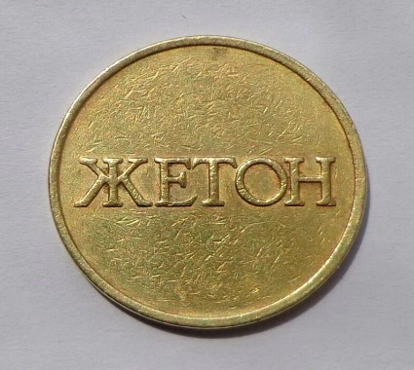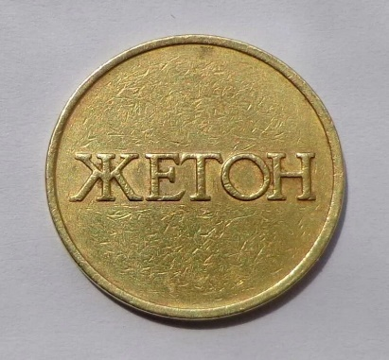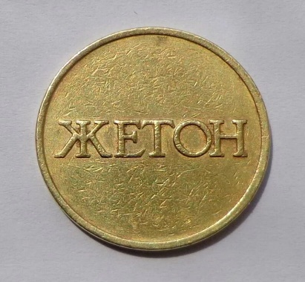

Приложение 2
A. Выложить продукты из тележки.
Б. Получить сдачу.
В. Проверить сроки годности.
Г. Выбрать продукты.
Д. Проверить чек.
Е. Оплатить покупки.
Ё. Занять очередь в кассу.
Ж. Взять тележку.
1 | 2 | 3 | 4 | 5 | 6 | 7 | 8

A. Выложить продукты из тележки.
Б. Получить сдачу.
В. Проверить сроки годности.
Г. Выбрать продукты.
Д. Проверить чек.
Е. Оплатить покупки.
Ё. Занять очередь в кассу.
Ж. Взять тележку.
1 | 2 | 3 | 4 | 5 | 6 | 7 | 8
Приложение 3
«Без труда не вытащишь
«От труда здоровеют,
«Маленькое дело
«Сделал дело,
«Без денег торговать

«Без труда не вытащишь
«От труда здоровеют,
«Маленькое дело
«Сделал дело,
«Без денег торговать

«Без труда не вытащишь
«От труда здоровеют,
«Маленькое дело
«Сделал дело,
«Без денег торговать

«Без труда не вытащишь
«От труда здоровеют,
«Маленькое дело
«Сделал дело,
«Без денег торговать
Приложение 4
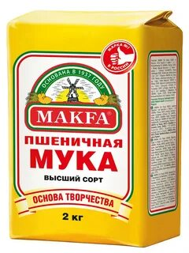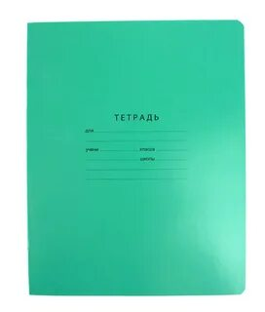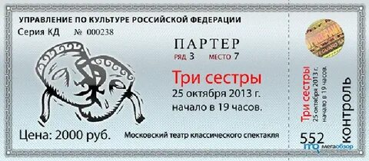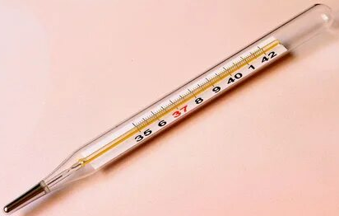

театр |  | школа
торт |  | аптека
Приложение 5
Название товара | Дата изготовления | Срок годности | Условия хранения | Цена

Название товара | Дата изготовления | Срок годности | Условия хранения | Цена

Название товара | Дата изготовления | Срок годности | Условия хранения | Цена

Название товара | Дата изготовления | Срок годности | Условия хранения | Цена

